ACTIVIDAD 06 – CONFIGURACIÓN DNS III
(Definición de fichero RR inverso)
▪ cat del fichero de configuración del registro de recursos para la resolución inversa del dominio aula-x.org
(He usado el comando “less” para poder enseñar el fichero entero)
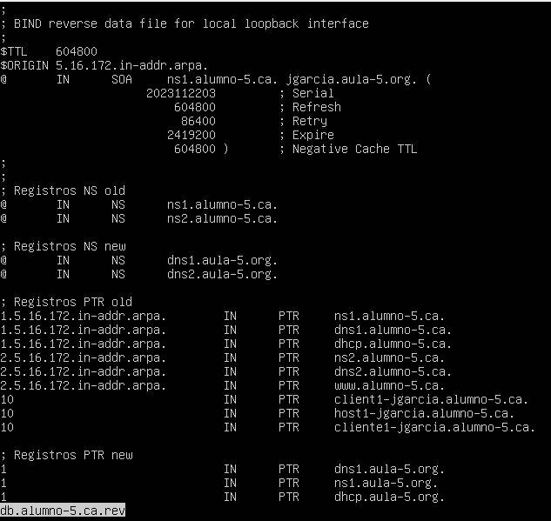
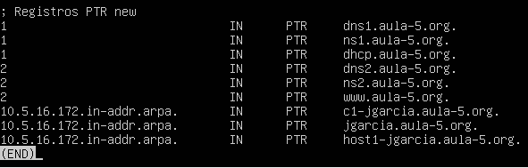
▪ Comando lanzado desde la terminal de client1-alias para la resolución inversa de las siguientes direcciones IPs (CADA UNO CON UN COMANDOS DISTINTO):
- 172.16.X.1:
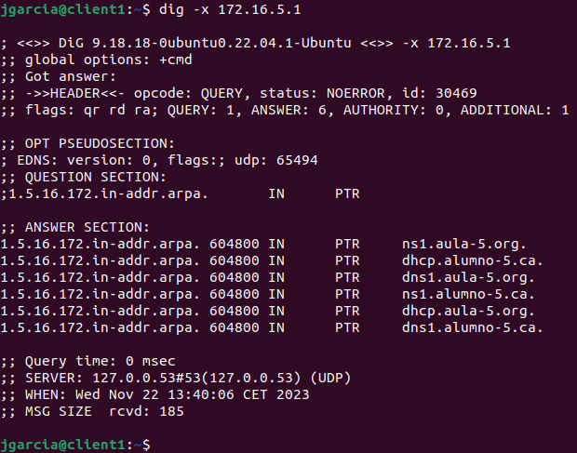

- 172.16.X.2:
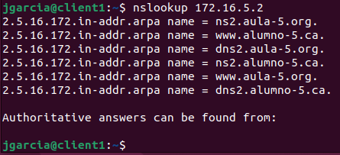

▪ Comando lanzado desde la terminal de client1-alias para limpiar la caché del DNS

▪ Comando lanzado desde la terminal de client1-alias para la resolución inversa de las siguientes direcciones IPs (CADA UNO CON UN COMANDOS DISTINTO Y FORZANDO LA CONSULTA AL SERVIDOR DNS S2):
- 172.16.X.10:
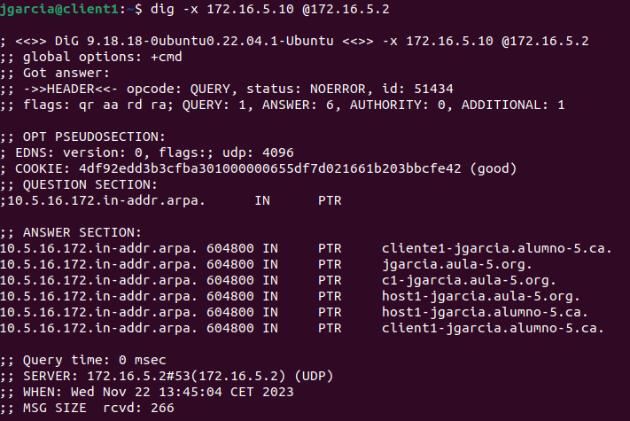

- 172.16.X.1:
